Щепило Александр Фелексович

 | Дата и место рождения  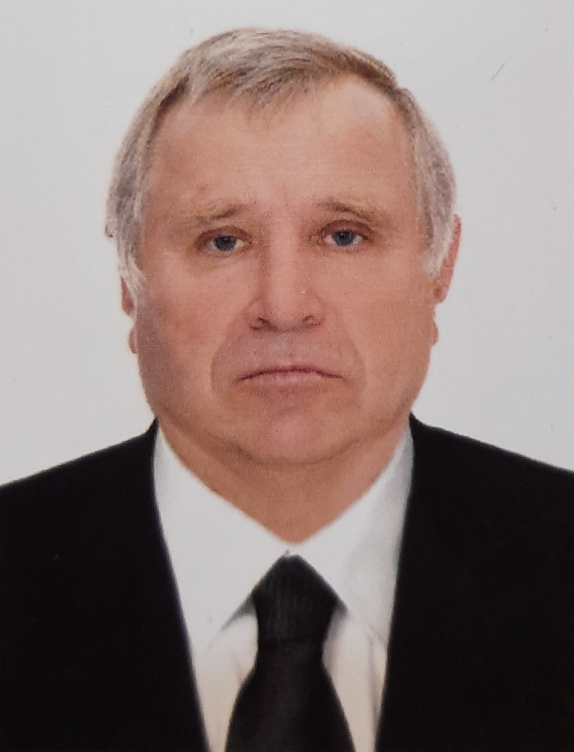 |  | 28.10.1958 года, хутор Свободный, Тацинского района ,Ростовской области.
 | Образование |  | Среднее специальное,  1994 год – Елецкий техникум
 | Специальность  по образованию |  | Техник- путеец
 | Учёная степень |  | Нет
 | Является ли депутатом  выборных органов власти |  | Депутат Собрания депутатов Ковылкинского сельского поселения
 | Член Партии |  | Номер партийного билета : 50103907

ТРУДОВАЯ ДЕЯТЕЛЬНОСТЬ

1979 – 1980гг. |  | Охранник, Тацинское ОВД, ст. Тацинская, Тацинский район, Ростовская область.
1980 – 1981 гг. |  | Механик, Усть- Донецкая рембаза
1982 – 2013 гг. |  | Дорожный мастер, Белокалитвинская дистанция пути, г. Белая Калитва, Ростовская область
н/вр |  | пенсионер

